 61. JOLAS ETXEA Txapelketa 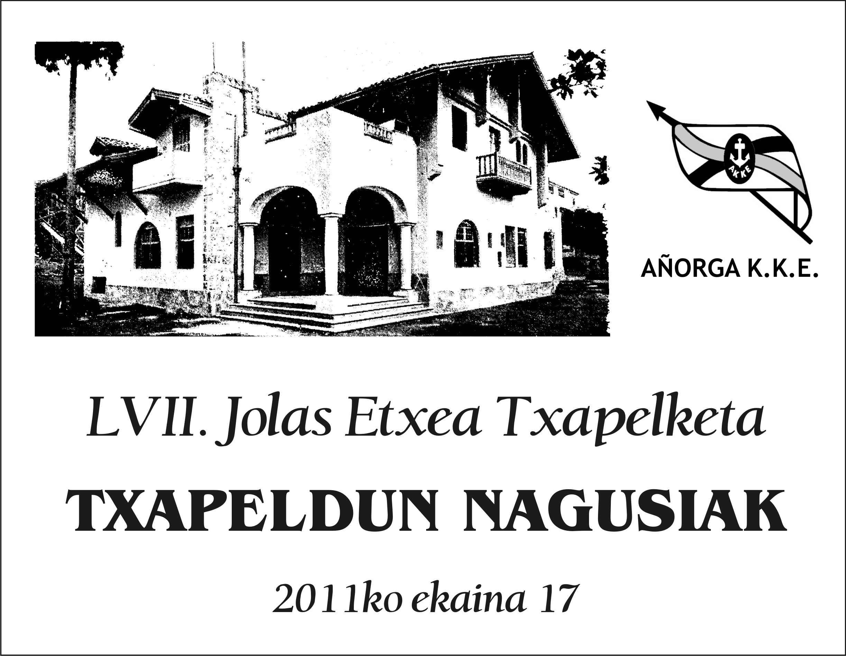

**eKAINAK - 6 - Larunbata**  **AÑORGAN Atsaldeko 16:00 tan**

**GAZTEAK JUVENILES**

**LAURDENAK**

|  |  |  |  |
| --- | --- | --- | --- |
| Oiarbide - Salegi (Zestoa) | 22 | 6 | Eraunzetamurgil - Aramburu (Añorga) |
| Lazkanotegi - Oskoz. (Bortziriak ) | 0 | 22 | Santxez - Beloki (Aurrera Saiaz) |
| Etxezarreta - Alberdi (Gazteleku ) | 22 | 5 | Azurmendi - Suarez (Tartaloetxe) |
| Iribarren - Roldan (Oberena ) | 22 | 12 | Kanabal - Bidaurreta (Burlada ) |